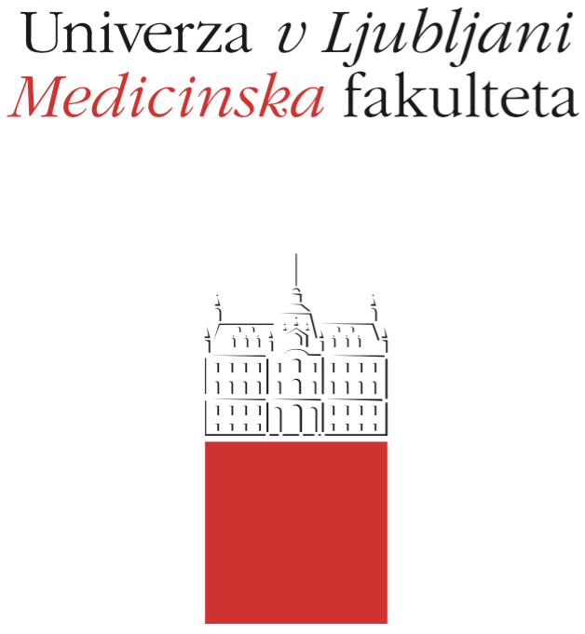

Študentski svet

UL Medicinske fakultete

Vrazov trg 2

SI-1000 Ljubljana

E: studentski.svet@mf.uni-lj.si

T: +386 1 543 7810

Zadeva: Obrazec za oddajo kandidature

Kandidiram za člana/ico ______________________________

PODATKI O KANDIDATU
ime in priimek
enotna univerzitetna digitalna identiteta (npr. ab1234@student.uni-lj.si)
UTEMELJITEV KANDIDATURE

Vaše osebne podatke bosta kot skupna upravljavca obdelovala Medicinska fakulteta Univerze v Ljubljani in Univerza v Ljubljani, Kongresni trg 12, 1000 Ljubljana za namen izvedbe postopka kandidature za člana organa ali delovnega telesa UL MF in morebitno opravljanje nalog v primeru izvolitve in opravljanja funkcije, za katero kandidirate.
Članica Univerze v Ljubljani bo osebne podatke hranila kot arhivsko gradivo. Članica Univerze v Ljubljani in Univerza v Ljubljani vaših osebnih podatkov ne bo posredovala tretjim osebam, razen v primeru izvedbe aktivnosti, kjer izvoljeni kandidat predstavlja organ ali delovno telo UL MF v razmerju do tretjih oseb.
Seznanjen/a sem, da imam glede osebnih podatkov, ki se nanašajo name, pravico do dostopa, popravka in v zvezi s tem omejitve obdelave ter pravico do prenosljivosti in ugovora (vključno s pravico do pritožbe pri Informacijskem pooblaščencu RS). Vse naštete pravice lahko uveljavljate pri Pooblaščeni osebi za varstvo osebnih podatkov na Univerzi v Ljubljani: dpo@uni-lj.si.
S svojim podpisom soglašam z obdelavo zgoraj navedenih osebnih podatkov za namen kandidature v organ ali delovno telo UL MF ter v obdelavo osebnih podatkov v primeru pritožbenega postopka, ki je lahko uveden v primeru kršitev v volilnem postopku.

Kraj in datum:____________________________ Podpis:_____________________________

